Tuto pour faires des cadres ou autres en encres
Matériels :
Un papier aquarelle aux dimensions de votre carte
Un morceau de papier aquarelle qui va servir de marque
De l’encre de l’eau un pinceau et de quoi faire le mélange ( ici plastique rigide )
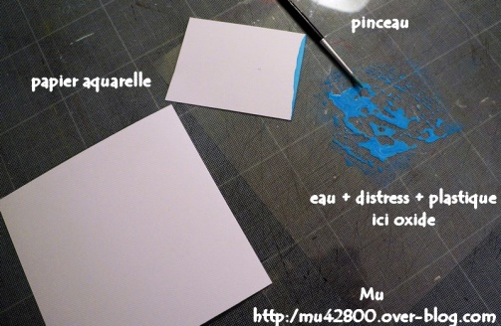
Etape 1 :
Prendre le petit morceau de papier aquarelle et le tremper dans l’encre pour bien encrer son bord .
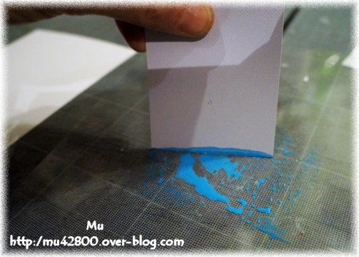
Etape 2 :
Positionner ce papier encré sur le papier aquarelle de la carte et former un carré ou autre en le positionnant plusieurs fois plus ou moins au même endroit pour donner un effet , ré encrer selon votre goût .
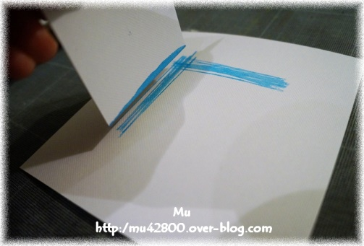
Pour donner ceci :
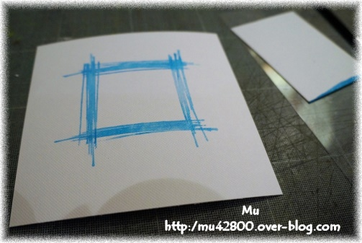
Puis prendre le pinceau le tremper dans l’encre + eau et « saupoudrez » dessus la carte

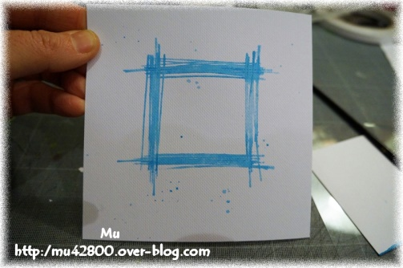
Voilà une base de carte sympa ! on peut faire avec plusieurs encres et autre que des cadres carrés bien sûr ! Laissez courir votre imagination …

